ER-Модель

Выполняли:

Задорожний Антон 219/5

Крыжановский Сергей 219/5

**Задача**: разработать информационную систему для библиотеки.

**Необходимо:** изучить предметную область (библиотеку) и процессы, происходящие в ней.

**Для этого** **обследуем объект:** знакомимся с нормативной документацией, опрашиваем работников библиотеки, изучаем существующий документооборот библиотеки, анализируем ситуацию  и т.п.

В результате обследования определяем **цель и задачи системы** и формулируем постановку задачи.

**Краткая постановка задачи:**главная задача системы – сбор и обработка информации об основных участников библиотеки: читателей и библиотекарей, формирование необходимых печатных форм (документов), используемых библиотекарями для ведения учета читателей и взятыми ими книг, заказ книг через библиотеку и тому подобное. Информация о долгах читателей должна накапливаться и храниться в течение всего периода чтения. В системе должен использоваться справочник книг и читателей.

**Таким образом**, проектируемая система должна выполнять следующие действия:

1.  Хранить информацию о читателях и их задолжностях.
2.  Печатать ведомости о задолжностях читателей.

Выделим все существительные в этих предложениях — это предполагаемые **сущности** и проанализируем их:

*   **Читатель** — явная сущность.
*   **Книги** — явная сущность.
* Задолжности – явная сущность.
*   **?** **Экземпляр** — нужно выяснить один или несколько экземпляров в библиотеке? Если несколько, то это — предполагаемая  новая сущность.
*  **Системный каталог** — предполагаемая  сущность.

На первоначальном этапе моделирования данных информационной системы явно выделены две основные сущности: **Читатель** и **Книги**.

Критерием долга является взятая книга срок сдачи которой истек.

Сразу возникает очевидная связь между сущностями — «Читатель берет несколько экземпляров книг» и «Экземпляр книги берется каждым читателем». Явная связь **Один-ко-многим**.

Мы знаем, что читатели берут экземпляры книг и эти книги записываются к ним в задолжность. Анализ предметной области показал, что многие читатели берут несколько экзмепляров разных книг и затем постепенно отдают их.

Получаем окончательный вариант **ER— диаграммы**:

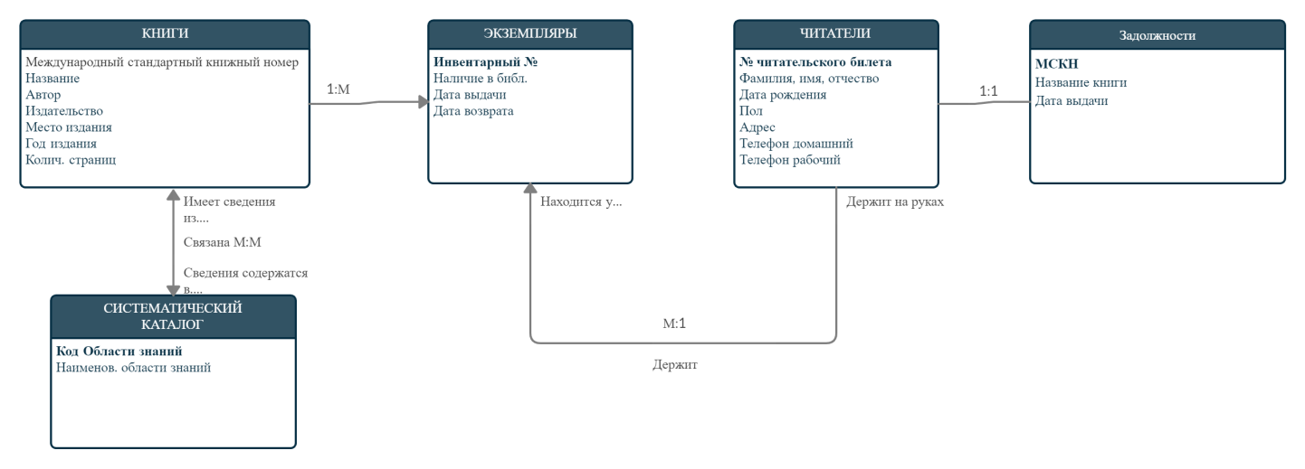

Разработанный выше пример **ER-диаграммы** является примером **концептуальной диаграммы,** не учитывающей особенности конкретной СУБД. На основе данной концептуальной диаграммы можно построить **физическую диаграмму**, которая будут учитывать такие особенности СУБД, как допустимые типы,  наименования полей и таблиц, ограничения целостности и т.п.

Для преобразования  концептуальной модели в физическую необходимо знать, что:

   Каждая **сущность** в **ER-диаграмме** представляет собой **таблицу** базы данных.

  Каждый **атрибут** становится колонкой (**полем**) соответствующей таблицы.

   В некоторых таблицах необходимо вставить новые атрибуты (поля), которых не было в концептуальной модели — это **ключевые** атрибуты **родительских таблиц**, перемещённыхв **дочерние таблицы**для того, чтобы обеспечить связь между таблицами посредством внешних ключей.

**Выводы:**

**Семантическое моделирование**  (концептуальная модель, инфологическая модель)  данных основывается на технологии определения значения данных через их взаимосвязи с другими данными.

  В качестве инструмента семантического моделирования используются различные варианты (нотации) **диаграмм сущность-связь** **— (Entity-Relationship**). **Нотация** — система условных обозначений, принятая в какой-либо области знаний или деятельности.

  **ER- диаграммы** позволяют использовать наглядные графические обозначения для моделирования сущностей и их взаимосвязей. Основное **достоинство** метода состоит в том, модель строится методом последовательного уточнения и дополнения первоначальных диаграмм.

После создания концептуальной модели данных переходим к созданию физической модели средствами конкретной СУБД, а именно **СУБД ACCESS**.